

نموذج تقرير مدرسي جاهز للطباعة والتحرير

اسم الطالب أو المشرف
أو الكاتب

التاريخ

—

العنوان

—

اسم المشرف

الترويسة
تاريخ التقرير _____/____/____:
مدير المدرسة المحترم________:
نائب مدير المدرسة المحترم________:
السلام عليكم ورحمة الله وبركاته…

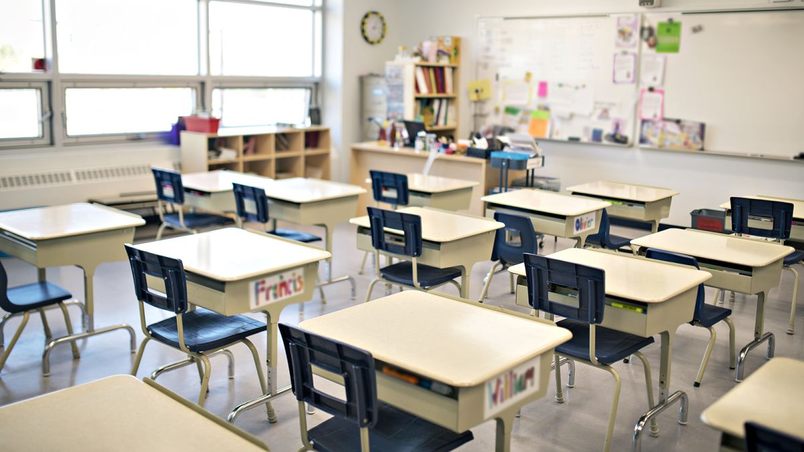



محتوى التقرير
في اليوم الموافق/_________/ من عام /_______/، قمنا نحن (جماعة، أسرة، طلاب) بعمل فعالية بعنوان /________/ وقد تضمن التحضير للفعالية مجموعة من الخطوات.
الإعداد للفعالية، تتضمن مجموعة من الخطوات:
- بدايةً الحصول على موافقة المدرسة لتنفيذ النشاط.
- الحصول على موافقة الأهالي للقيام بالنشاط (في حال كان هناك حاجة لذلك أو كان النشاط خارجي).
- تم الإعتماد على مجموعة من التلاميذ لكي يساهمو بتنفيذ الفعالية.
- تم تحديد التلاميذ التي ستشارك في الفغالية.
- تحديد مكان الفعالية.
بعد الإنتهاء من الفعالية، تم تحديد التلميذ أو مجموعة التلاميذ المتميزة في القعالية، وهو/هم:______________/. كذلك تم أخذ مجموعة من الصورة للفعالية (يجب تضمين الصور في التقرير).
بنهاية التقرير نتقدم بخالص الشكر والتقدير لجميع من ساهم وشارك وساعد على نجاح هذه الفعالية، ونخص بالذكر:
- السيد المحترم______________ :
- مدير المدرسة_______________ :
- نائب مدير المدرسة_________:
- الاستاذ المشرف على الصف_________:
- المشرف على الفعالية_________ :

